

**"Жеңіл, тау-кен металлургия, химия, фармацевтика, ағаш өңдеу өнеркәсібі салаларында, сондай-ақ машина жасау және құрылыс индустриясында тауарларды Кеден аумағында/аумағынан тыс өңдеу және ішкі тұтыну үшін өңдеу шарттары туралы құжат беру" мемлекеттік көрсетілетін қызмет регламентін бекіту туралы**

***Күшін жойған***

Қазақстан Республикасы Инвестициялар және даму министрінің 2015 жылғы 9 қазандағы № 982 бұйрығы. Қазақстан Республикасының Әділет министрлігінде 2015 жылы 18 қарашада № 12302 болып тіркелді. Күші жойылды - Қазақстан Республикасы Индустрия және инфрақұрылымдық даму министрінің 2020 жылғы 22 сәуірдегі № 219 бұйрығымен

      Ескерту. Күші жойылды – ҚР Индустрия және инфрақұрылымдық даму министрінің 22.04.2020 № 219 (алғашқы ресми жарияланған күнінен кейін күнтізбелік он күн өткен соң қолданысқа енгізіледі) бұйрығымен.

      "Мемлекеттік көрсетілетін қызметтер туралы" 2013 жылғы 15 сәуірдегі Қазақстан Республикасы Заңының 10-бабы 2) тармақшасына сәйкес **БҰЙЫРАМЫН:**

      1. Қоса беріліп отырған "Жеңіл, тау-кен металлургия, химия, фармацевтика, ағаш өңдеу өнеркәсібі салаларында, сондай-ақ машина жасау және құрылыс индустриясында тауарларды Кеден аумағында/аумағынан тыс өңдеу және ішкі тұтыну үшін өңдеу шарттары туралы құжат беру" мемлекеттік көрсетілетін қызмет регламенті бекітілсін.

      2. Қазақстан Республикасы Инвестициялар және даму министрлігі Индустриялық даму және өнеркәсіптік қауіпсіздік комитеті (А.Қ.Ержанов):

      1) Қазақстан Республикасы Әділет министрлігінде осы бұйрықты мемлекеттік тіркеуді;

      2) осы бұйрық Қазақстан Республикасы Әділет министрлігінде мемлекеттік тіркелгеннен кейін күнтізбелік он күн ішінде оның көшірмесін мерзімді баспа басылымдарында және "Әділет" ақпараттық-құқықтық жүйесінде ресми жариялауға жіберуді;

      3) осы бұйрықты Қазақстан Республикасы Инвестициялар және даму министрлігі интернет-ресурсында және мемлекеттік органдардың интранет-порталында орналастыруды;

      4) осы бұйрық Қазақстан Республикасы Әділет министрлігінде мемлекеттік тіркелгеннен кейін он жұмыс күні ішінде Қазақстан Республикасы Инвестициялар және даму министрлігінің Заң департаментіне осы бұйрықтың 2-тармағының 1), 2) және 3) тармақшаларында көзделген іс-шаралардың орындалуы туралы мәліметтерді ұсынуды қамтамасыз етсін.

      3. Осы бұйрықтың орындалуын бақылау жетекшілік ететін Қазақстан Республикасы Инвестициялар және даму вице-министріне жүктелсін.

      4. Осы бұйрық оның алғашқы ресми жарияланған күнінен кейін күнтізбелік жиырма бір күн өткен соң қолданысқа енгізіледі.

|  |  |
| --- | --- |
| *Қазақстан Республикасының* *Инвестициялар және даму министрі* | *Ә. Исекешев* |

|  |  |
| --- | --- |
|  | Қазақстан Республикасы Инвестициялар және даму министрінің 2015 жылғы 9 қазандағы № 982 бұйрығымен бекітілген |

**"Жеңіл, тау-кен металлургия, химия, фармацевтика, ағаш өңдеу өнеркәсібі**  
**салаларында, сондай-ақ машина жасау және құрылыс индустриясында тауарларды**  
**Кеден аумағында/аумағынан тыс өңдеу және ішкі тұтыну үшін өңдеу шарттары туралы**  
**құжат беру" мемлекеттік көрсетілетін қызмет регламенті**

**1-тарау. Жалпы ережелер**

      Ескерту. 1-тараудың тақырыбы жаңа редакцияда – ҚР Индустрия және инфрақұрылымдық даму министрінің 28.01.2019 № 45 (алғашқы ресми жарияланған күнінен кейін күнтізбелік он күн өткен соң қолданысқа енгізіледі) бұйрығымен.

      1. "Жеңіл, тау-кен металлургия, химия, фармацевтика, ағаш өңдеу өнеркәсібі салаларында, сондай-ақ машина жасау және құрылыс индустриясында тауарларды кеден аумағында/аумағынан тыс өңдеу және ішкі тұтыну үшін өңдеу шарттары туралы құжат беру" мемлекеттік көрсетілетін қызметін (бұдан әрі – мемлекеттік көрсетілетін қызмет) Қазақстан Республикасы Индустрия және инфрақұрылымдық даму министрлігінің Индустриялық даму және өнеркәсіптік қауіпсіздік комитеті (бұдан әрі – көрсетілетін қызметті беруші) көрсетеді.

      Өтініштерді қабылдау және мемлекеттік қызметті көрсету нәтижелерін беру "электрондық үкімет" веб-порталы арқылы жүзеге асырылады: www.egov.kz (бұдан әрі – портал).

      Ескерту. 1-тармақ жаңа редакцияда – ҚР Индустрия және инфрақұрылымдық даму министрінің 28.01.2019 № 45 (алғашқы ресми жарияланған күнінен кейін күнтізбелік он күн өткен соң қолданысқа енгізіледі) бұйрығымен.

      2. Мемлекеттік қызметті көрсету нысаны – электрондық.

      Ескерту. 2-тармақ жаңа редакцияда – ҚР Индустрия және инфрақұрылымдық даму министрінің 28.01.2019 № 45 (алғашқы ресми жарияланған күнінен кейін күнтізбелік он күн өткен соң қолданысқа енгізіледі) бұйрығымен.

      3. Мемлекеттік қызметті көрсету нәтижесі:

      тауарларды кеден аумағында/аумағынан тыс өңдеу және ішкі тұтыну үшін өңдеу шарттары туралы құжат;

      ұсынылған өтінішті және құжаттарды пысықтау қажеттілігі туралы дәлелді жауап.

      Мемлекеттік қызметті көрсету нәтижесін ұсыну нысаны – электрондық түрде.

      Ескерту. 3-тармаққа өзгеріс енгізілді – ҚР Индустрия және инфрақұрылымдық даму министрінің 28.01.2019 № 45 (алғашқы ресми жарияланған күнінен кейін күнтізбелік он күн өткен соң қолданысқа енгізіледі) бұйрығымен.

**2-тарау. Мемлекеттік қызметті көрсету процесінде көрсетілетін қызметті берушінің құрылымдық бөлімшелерінің (қызметкерлерінің) іс-қимыл тәртібін сипаттау**

      Ескерту. 2-тараудың тақырыбы жаңа редакцияда – ҚР Индустрия және инфрақұрылымдық даму министрінің 28.01.2019 № 45 (алғашқы ресми жарияланған күнінен кейін күнтізбелік он күн өткен соң қолданысқа енгізіледі) бұйрығымен.

      4. Мемлекеттік қызмет көрсету бойынша рәсімді (іс-қимылды) бастау үшін негіздеме "Жеңіл, тау-кен металлургия, химия, фармацевтика, ағаш өңдеу өнеркәсібі салаларында, сондай-ақ машина жасау және құрылыс индустриясында тауарларды кеден аумағында/аумағынан тыс өңдеу және ішкі тұтыну үшін өңдеу шарттары туралы құжат беру" мемлекеттік көрсетілетін қызмет көрсету стандартын бекіту туралы" Қазақстан Республикасы Инвестициялар және даму министрінің 2015 жылғы 10 қыркүйекгі № 906 (Нормативтік құқықтық актілерді мемлекеттік тіркеу тізілімінде № 12195 болып тіркелген) бұйрығымен бекітілген "Жеңіл, тау-кен металлургия, химия, фармацевтика, ағаш өңдеу өнеркәсібі салаларында, сондай-ақ машина жасау және құрылыс индустриясында тауарларды кеден аумағында/аумағынан тыс өңдеу және ішкі тұтыну үшін өңдеу шарттары туралы құжат беру" мемлекеттік көрсетілетін қызмет стандартының (бұдан әрі – стандарт) 9-тармағына сәйкес көрсетілетін қызметті алушының электрондық нысандағы өтінішінің болуы болып табылады.

      Ескерту. 4-тармақ жаңа редакцияда – ҚР Индустрия және инфрақұрылымдық даму министрінің 28.01.2019 № 45 (алғашқы ресми жарияланған күнінен кейін күнтізбелік он күн өткен соң қолданысқа енгізіледі) бұйрығымен.

      5. Мемлекеттік қызметті көрсету процесінің құрамына кіретін әрбір рәсімнің (іс-қимылдың) мазмұны, оның орындалу ұзақтығы:

      1) көрсетілетін қызметті беруші кеңсе қызметкерінің жеке немесе заңды тұлғадан (бұдан әрі - көрсетілетін қызметті алушы) портал арқылы келіп түскен мемлекеттік көрсетілетін қызметті алуға арналған өтінішті келіп түскеннен кейін отыз минут ішінде қабылдауы және тіркеуі;

      2) көрсетілетін қызметті берушінің басшысы немесе оның орынбасарының үш сағат ішінде жауапты құрылымдық бөлімшені айқындауы;

      3) көрсетілетін қызметті берушінің құрылымдық бөлімше басшысының үш сағат ішінде жауапты орындаушыны айқындауы;

      4) жауапты орындаушының стандарттың 9-тармағында көрсетілген тізбеге сәйкес өтінішке қоса берілген өтініш пен құжаттардың толықтығын бір жұмыс күні ішінде қарауы;

      ұсынылған құжаттардың толық емес және (немесе) қолданылу мерзімі өткен құжаттардың фактісі анықталған жағдайда, жауапты орындаушының ұсынған құжаттарды пысықтау қажеттілігі туралы дәлелді жауапты бір жұмыс күні ішінде дайындауы;

      сәйкес болған жағдайда, жауапты орындаушының өтінішке қоса берілген өтініш пен құжаттардың ұсынылған құжаттарда мәліметтердің дұрыстығын бес жұмыс күні ішінде аспайтын мерзімде қарауы;

      5) сәйкес болған жағдайда, жауапты орындаушының мемлекеттік қызметті көрсету нәтижесін екі сағат ішінде дайындауы;

      сәйкес болмаған жағдайда, жауапты орындаушының ұсынған құжаттарды пысықтау қажеттілігі туралы дәлелді жауапты екі сағат ішінде дайындауы;

      6) мемлекеттік қызметті көрсету нәтижесін құрылымдық бөлімше басшысымен төрт сағат ішінде келісу;

      7) көрсетілетін қызметті берушінің басшысы немесе оның орынбасарының мемлекеттік қызметті көрсету нәтижесіне төрт сағат ішінде қол қоюы.

      Ескерту. 5-тармақ жаңа редакцияда – ҚР Индустрия және инфрақұрылымдық даму министрінің 28.01.2019 № 45 (алғашқы ресми жарияланған күнінен кейін күнтізбелік он күн өткен соң қолданысқа енгізіледі) бұйрығымен.

      6. Мынадай рәсімді (іс-қимылды) орындауды бастау үшін негіз болатын мемлекеттік қызметті көрсету жөніндегі рәсімнің (іс-қимылдың) нәтижесі:

      1) көрсетілітін қызметті берушінің кеңсесінде көрсетілетін қызметті алушының өтінішін тіркеу;

      2) құрылымдық бөлімше басшысының қарауы үшін көрсетілітін қызметті беруші басшылығы немесе оның орынбасарының жасайтын бұрыштамасы;

      3) жауапты орындаушының қарауы үшін құрылымдық бөлімше басшысының жасайтын бұрыштамасы;

      4) жауапты орындаушының порталда мемлекеттік қызметті көрсету нәтижесін рәсімдеуі;

      5) құрылымдық бөлімше басшысымен мемлекеттік қызметті көрсету нәтижесін келісу;

      6) көрсетілітін қызметті беруші басшысының немесе оның орынбасарының мемлекеттік қызметті көрсету нәтижесіне қол қоюы;

      7) алып тасталды – ҚР Индустрия және инфрақұрылымдық даму министрінің 28.01.2019 № 45 (алғашқы ресми жарияланған күнінен кейін күнтізбелік он күн өткен соң қолданысқа енгізіледі) бұйрығымен.  
      Ескерту. 7-тармаққа өзгеріс енгізілді – ҚР Индустрия және инфрақұрылымдық даму министрінің 28.01.2019 № 45 (алғашқы ресми жарияланған күнінен кейін күнтізбелік он күн өткен соң қолданысқа енгізіледі) бұйрығымен.

**3-тарау. Мемлекеттік қызметті көрсету процесінде көрсетілетін қызметті берушінің құрылымдық бөлімшелерінің (қызметкерлерінің) өзара іс-қимыл тәртібін сипаттау**

      Ескерту. 3-тараудың тақырыбы жаңа редакцияда – ҚР Индустрия және инфрақұрылымдық даму министрінің 28.01.2019 № 45 (алғашқы ресми жарияланған күнінен кейін күнтізбелік он күн өткен соң қолданысқа енгізіледі) бұйрығымен.

      7. Мемлекеттік қызметті көрсету процесіне қатысатын көрсетілетін қызметті берушінің құрылымдық бөлімшелер (қызметкерлер) тізімі:

      1) көрсетілетін қызметті берушінің кеңсе қызметкері;

      2) көрсетілетін қызметті берушінің басшысы немесе оның орынбасары;

      3) құрылымдық бөлімше басшысы;

      4) жауапты орындаушы.

      8. Құрылымдық бөлімшелер (қызметкерлер) арасындағы рәсімдердің (іс-қимылдардың) бірізділігін сипаттау:

      1) көрсетілетін қызметті берушінің кеңсе қызметкерінің көрсетілетін қызметті алушыдан портал арқылы келіп түскен мемлекеттік көрсетілетін қызметті алуға арналған өтінішті тіркеуі және оны көрсетілетін қызметті берушінің басшысына немесе оның орынбасарына қарауға беруі;

      2) көрсетілетін қызметті беруші басшысының немесе оның орынбасарының жауапты құрылымдық бөлімшені айқындауы;

      3) көрсетілетін қызметті берушінің құрылымдық бөлімшесі басшысының жауапты орындаушыны айқындауы;

      4) жауапты орындаушының стандарттың 9-тармағында көрсетілген тізбеге сәйкес өтінішке қоса берілген өтініш пен құжаттардың толықтығын қарауы;

      ұсынылған құжаттардың толық емес және (немесе) қолданылу мерзімі өткен құжаттардың фактісі анықталған жағдайда жауапты орындаушының ұсынылған құжаттарды пысықтау қажеттігі туралы дәлелді жауапты дайындауы;

      сәйкес болған жағдайда жауапты орындаушының ұсынылған құжаттардағы мәліметтердің дұрыстығына өтінішке қоса берілген өтініш пен құжаттарды қарауы;

      5) сәйкес болған жағдайда, жауапты орындаушының мемлекеттік қызметті көрсету нәтижесін дайындауы;

      сәйкес болмаған жағдайда, жауапты орындаушының ұсынған құжаттарды пысықтау қажеттілігі туралы дәлелді жауапты дайындауы;

      6) мемлекеттік қызметті көрсету нәтижесін құрылымдық бөлімше басшысымен келісу;

      7) көрсетілетін қызметті беруші басшысының немесе оның орынбасарының мемлекеттік қызметті көрсету нәтижесіне қол қоюы.

      Ескерту. 8-тармақ жаңа редакцияда – ҚР Индустрия және инфрақұрылымдық даму министрінің 28.01.2019 № 45 (алғашқы ресми жарияланған күнінен кейін күнтізбелік он күн өткен соң қолданысқа енгізіледі) бұйрығымен.

      9. Мемлекеттік қызметті көрсету процесінде көрсетілетін қызметті берушінің құрылымдық бөлімшелері (қызметкерлері) арасындағы рәсімдердің (іс-қимылдардың) бірізділігін толық сипаттау осы "Жеңіл, тау-кен металлургия, химия, фармацевтика, ағаш өңдеу өнеркәсібі салаларында, сондай-ақ машина жасау және құрылыс индустриясында тауарларды Кеден аумағында/аумағынан тыс өңдеу және ішкі тұтыну үшін өңдеу шарттары туралы құжат беру" мемлекеттік көрсетілетін қызмет регламентіне 1-қосымшаға сәйкес мемлекеттік қызметті көрсетудің бизнес-процесінің анықтамалығында берілген.

**4-тарау. Мемлекеттік қызмет көрсету процесінде өзара іс-қимыл жасау және ақпараттық жүйелерді пайдалану тәртібін сипаттау**

      Ескерту. 4-тараудың тақырыбы жаңа редакцияда – ҚР Индустрия және инфрақұрылымдық даму министрінің 28.01.2019 № 45 (алғашқы ресми жарияланған күнінен кейін күнтізбелік он күн өткен соң қолданысқа енгізіледі) бұйрығымен.

      10. Портал арқылы мемлекеттік қызметті көрсету кезінде көрсетілетін қызметті берушінің жүгіну тәртібі және рәсімінің (іс-қимылдың) бірізділігі:

      1) көрсетілетін қызметті алушы өзінің электрондық цифрлық қолтаңбасын (бұдан әрі - ЭЦҚ) тіркеу куәлігі арқылы порталда тiркеуді жүзеге асырады, ол көрсетілетін қызметті алушы компьютерінің интернет-браузерінде сақталады (порталда тiркелмеген көрсетілетін қызметті алушылар үшiн жүзеге асырылады);

      2) 1-процесс – көрсетілетін қызметті алушы компьютерінің интернет-браузерінде ЭЦҚ-ның тіркеу куәлігін бекіту, мемлекеттік көрсетілетін қызметті алу үшін порталға көрсетілетін қызметті алушының паролін енгізу процесі (авторластыру процесі);

      3) 1-шарт – тіркелген көрсетілетін қызметті алушы туралы деректердің дұрыстығын логин (жеке сәйкестендіру нөмірі/бизнес-сәйкестендіру нөмірі (бұдан әрі - ЖСН/БСН) мен пароль арқылы порталда тексеру;

      4) 2-процесс – көрсетілетін қызметті алушы деректердегі бұзушылықтарға байланысты порталдың авторластырудан бас тарту туралы хабарламаны жасау;

      5) 3-процесс – көрсетілетін қызметті алушының осы Регламентте көрсетілген қызметті таңдауы, қызметті көрсету үшін сұрау нысанын экранға шығаруы және қажетті құжаттарды электрондық түрде сұрау нысанына тіркей, оның құрылымы мен форматтық талаптарын ескере отырып, көрсетілетін қызметті алушының нысанды толтыруы (деректерді енгізу);

      6) 4-процесс – көрсетілетін қызметті алушының сұрауды куәландыру (қол қою) үшін ЭЦҚ-ның тіркеу куәлігін таңдауы;

      7) 2-шарт – порталда ЭЦҚ-ның тіркеу куәлігінің қолдану мерзімін және кері қайтарылған (күші жойылған) тіркеу куәліктерінің тізімінде болмауын, сондай-ақ сұрауда көрсетілген ЖСН/БСН және ЭЦҚ-ның тіркеу куәлігінде көрсетілген ЖСН/БСН арасындағы сәйкестендіру деректерінің сәйкестігін тексеру;

      8) 5-процесс – алушының ЭЦҚ дұрыстығының расталмауына байланысты сұратылған қызметтен бас тарту туралы хабарламаны жасау;

      9) 6-процесс – қызметті көрсетуді сұрауға толтырылған нысанды (енгiзiлген деректердi) көрсетілетін қызметті алушының ЭЦҚ-сы арқылы куәландыруы (қол қоюы);

      10) 7-процесс – "Е-лицензиялау" МДБ АЖ-да электрондық құжатты (көрсетілетін қызметті алушының сұрауын) тіркеу және "Е-лицензиялау" МДБ АЖ-да сұрауды өңдеу;

      11) 3-шарт – мемлекеттік көрсетілетін қызметті көрсету үшін көрсетілетін қызметті алушының талаптарға және негіздерге сәйкестігін көрсетілетін қызметті берушінің тексеруі;

      12) 8-процесс – "Е-лицензиялау" МДБ АЖ-да көрсетілетін қызметті алушы деректерінің бұзылуына байланысты ұсынылған құжаттарды пысықтау қажеттілігінен бас тарту туралы хабарламаны жасау;

      13) 9-процесс – көрсетілетін қызметті алушының "Е-лицензиялау" МДБ АЖ-да жасалған мемлекеттік қызмет көрсету нәтижесін (өңдеу шаттары туралы құжат) алу. Электрондық құжат көрсетілетін қызметті берушінің уәкілетті тұлғасының ЭЦҚ-сын пайдалана отырып жасалады.

      11. Көрсетілетін қызметті алушы Портал арқылы жүгінген кезде мемлекеттік қызметті көрсету нәтижесі мемлекеттік қызметті көрсету үшін қажетті көрсетілетін қызметті алушының ұсынған құжаттарын Порталда тіркеген күннен бастап жиырма үш жұмыс күннен аспайтын мерзімде ЭЦҚ-мен куәландырылған электрондық құжат нысанында жеке кабинетке жіберіледі.

      12. Мемлекеттік қызмет көрсетуге тартылған ақпараттық жүйелердің функционалдық өзара іс-қимыл диаграммасы осы "Жеңіл, тау-кен металлургия, химия, фармацевтика, ағаш өңдеу өнеркәсібі салаларында, сондай-ақ машина жасау және құрылыс индустриясында тауарларды Кеден аумағында/аумағынан тыс өңдеу және ішкі тұтыну үшін өңдеу шарттары туралы құжат беру" мемлекеттік көрсетілетін қызмет регламентке 2-қосымшада берілген.

|  |  |
| --- | --- |
|  | "Жеңіл, тау-кен металлургия, химия,и фармацевтика, ағаш өңдеу өнеркәсібі салаларында, сондай-ақ машина жасау және құрылыс индустриясында тауарларды Кеден аумағында/аумағынан тыс өңдеу және ішкі тұтыну үшін өңдеу шарттары туралы құжат беру" мемлекеттік көрсетілетін қызмет регламентіне 1-қосымша |

**Мемлекеттік қызметті көрсетудің бизнес-процестерінің анықтамалығы**

      Ескерту. 1-қосымша жаңа редакцияда – ҚР Индустрия және инфрақұрылымдық даму министрінің 28.01.2019 № 45 (алғашқы ресми жарияланған күнінен кейін күнтізбелік он күн өткен соң қолданысқа енгізіледі) бұйрығымен.

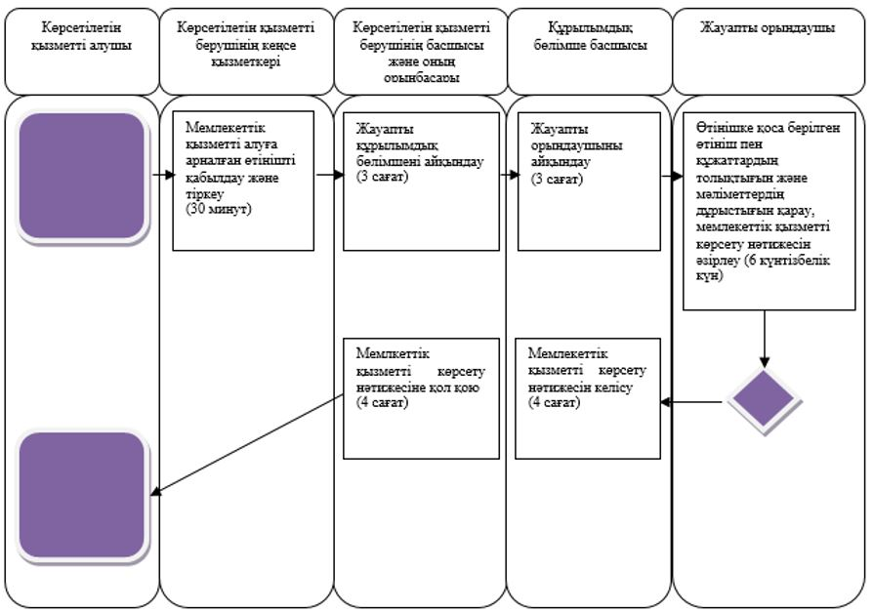

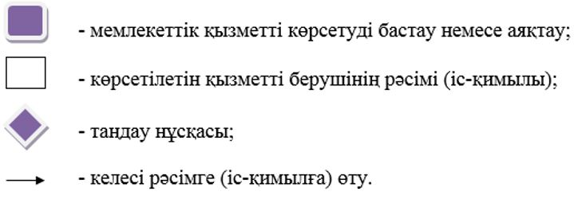

|  |  |
| --- | --- |
|  | "Жеңіл, тау-кен металлургия, химия, фармацевтика, ағаш өңдеу өнеркәсібі салаларында, сондай-ақ машина жасау және құрылыс индустриясында тауарларды Кеден аумағында/аумағынан тыс өңдеу және ішкі тұтыну үшін өңдеу шарттары туралы құжат беру" мемлекеттік көрсетілетін қызмет регламентіне 2-қосымша |

**Мемлекеттік қызмет көрсетуге тартылған ақпараттық жүйелердің**  
**функционалдық өзара іс-қимыл диаграммасы**

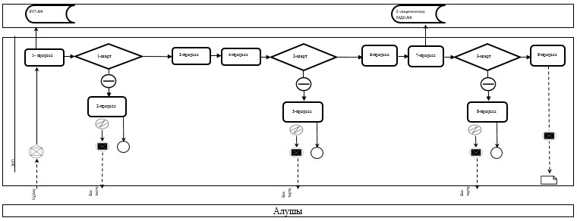

**Шартты белгілер:**

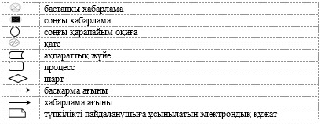

© 2012. Қазақстан Республикасы Әділет министрлігінің «Қазақстан Республикасының Заңнама және құқықтық ақпарат институты» ШЖҚ РМК